**ASSUNTO :. INDICO A REALIZAÇÃO DE MANUTENÇÃO NA PONTE DE TRAVESSIA DE PEDESTRES SOBRE O CÓRREGO LAVAPÉS.**

**DESPACHO:.**

**SALA DAS SESSÕES ____/____/_____**

**PRESIDENTE DA MESA**

**INDICAÇÃO Nº , DE 2021**

**SENHOR PRESIDENTE,**

**SENHORES VEREADORES,**

INDICO ao Exmo. Senhor Prefeito Municipal, para que o departamento competente, que seja realizado manutenção na ponte de travessia de pedestres sobre o Córrego Lavapés.

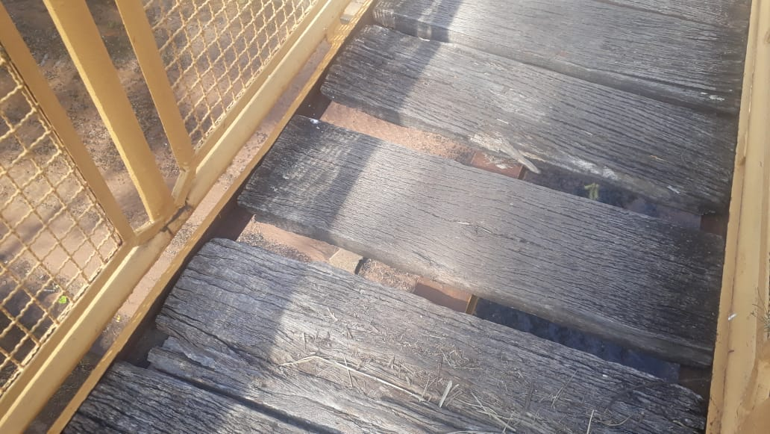

SALA DAS SESSÕES “VEREADOR SANTO RÓTOLLI”, aos 25 de junho de 2021.

**VEREADOR LUIS ROBERTO TAVARES**